Modifier une demande ou un bon de commande
- Sur la page d'accueil d'Oracle Cloud, sélectionnez Approvisionnement.
- Cliquez sur Demandes d'achat (Nouveauté).
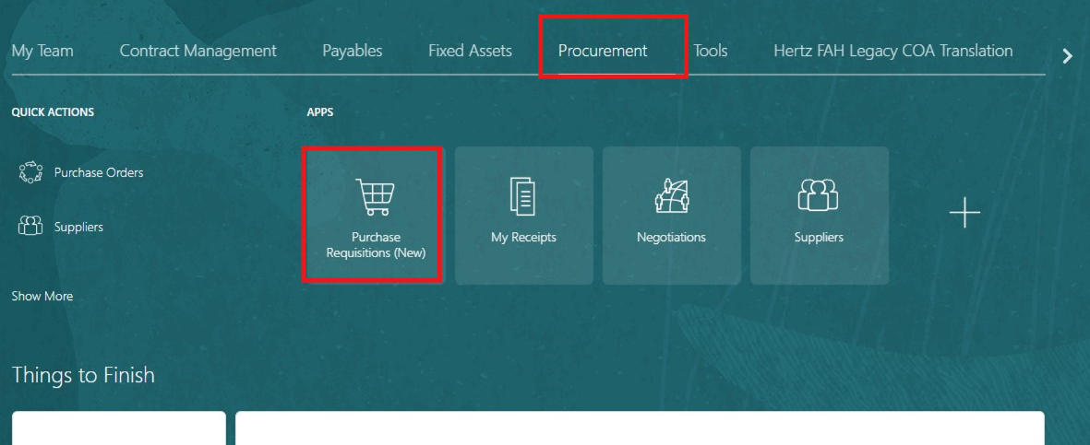
- Sélectionnez mes demandes.
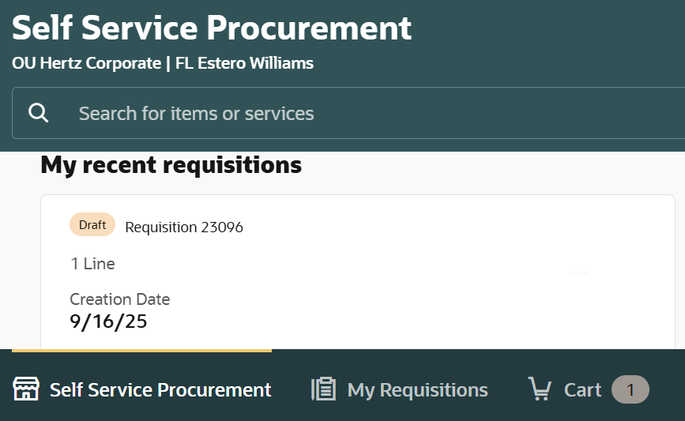

- Cherchez la demande dans la barre de recherche.
OU
- Utilisez des filtres More pour filtrer une demande spécifique.
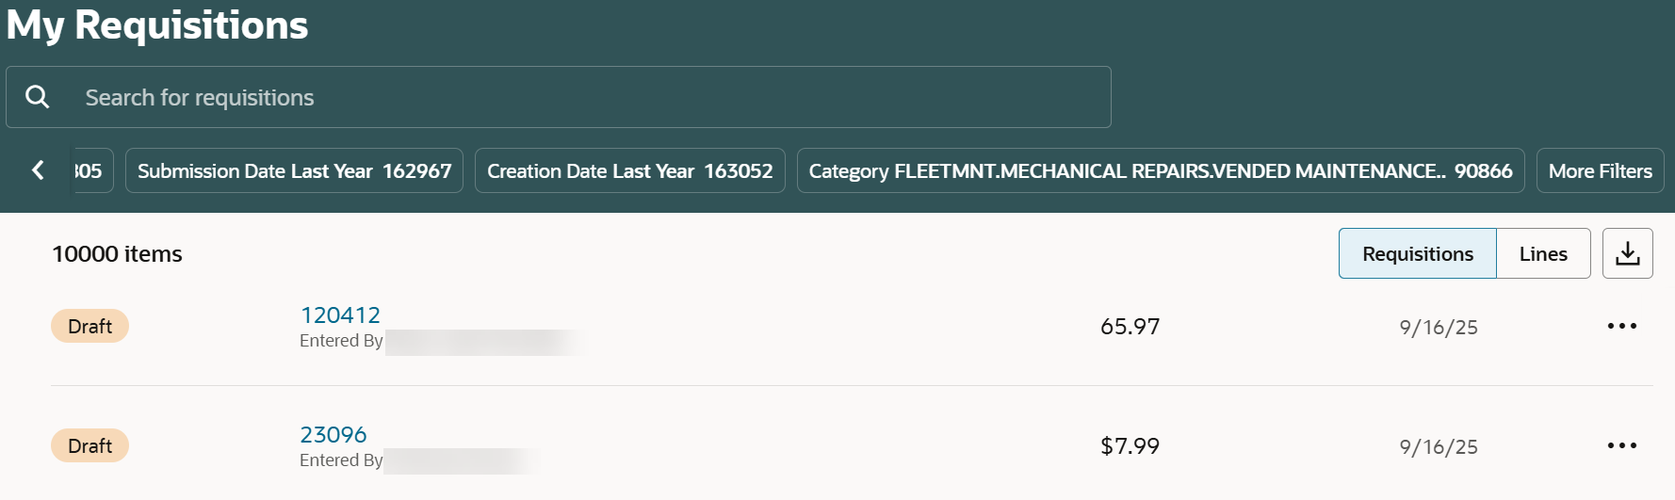

- Sélectionnez des ellipsis (trois points) par rapport à la demande choisie.
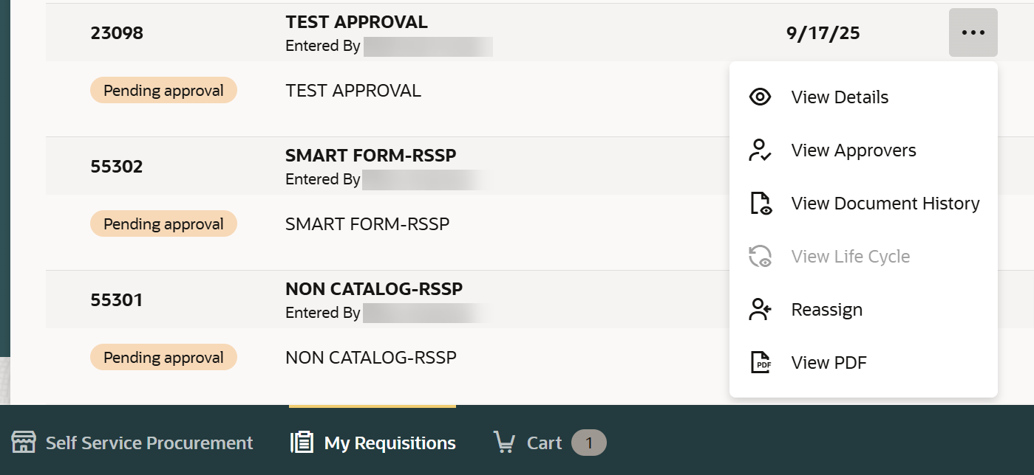
- Sélectionner Voir les détails.

- Sélectionner Éditer.
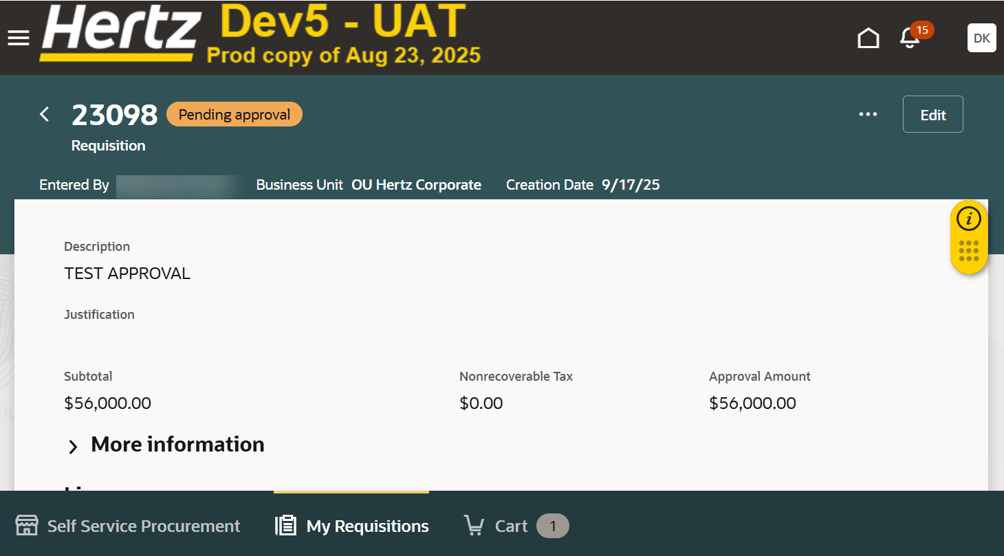

- Sélectionner Éditer.
Note : La demande est retirée du processus d'approbation, ou du statut « Approuvé ».

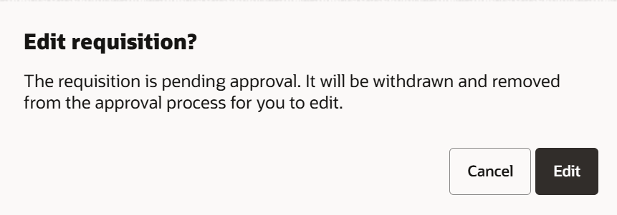

- Sélectionnez Continuer.
Note : Vous ne recevrez ce message que si vous avez déjà des articles existants dans votre panier.
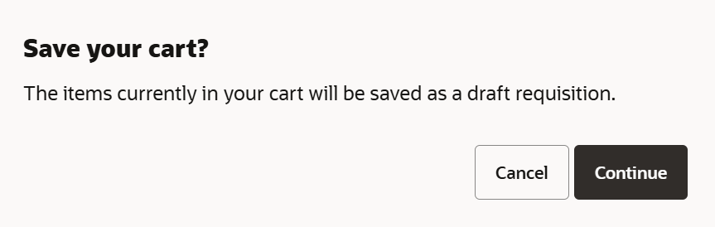

- Sélectionnez l'icône Modifier (crayon) du résumé de la demande pour effectuer des modifications au niveau de l'en-tête.
Note : Vous pouvez également sélectionner l'icône Modifier (crayon) sur chaque ligne pour effectuer des modifications à chaque niveau de ligne.
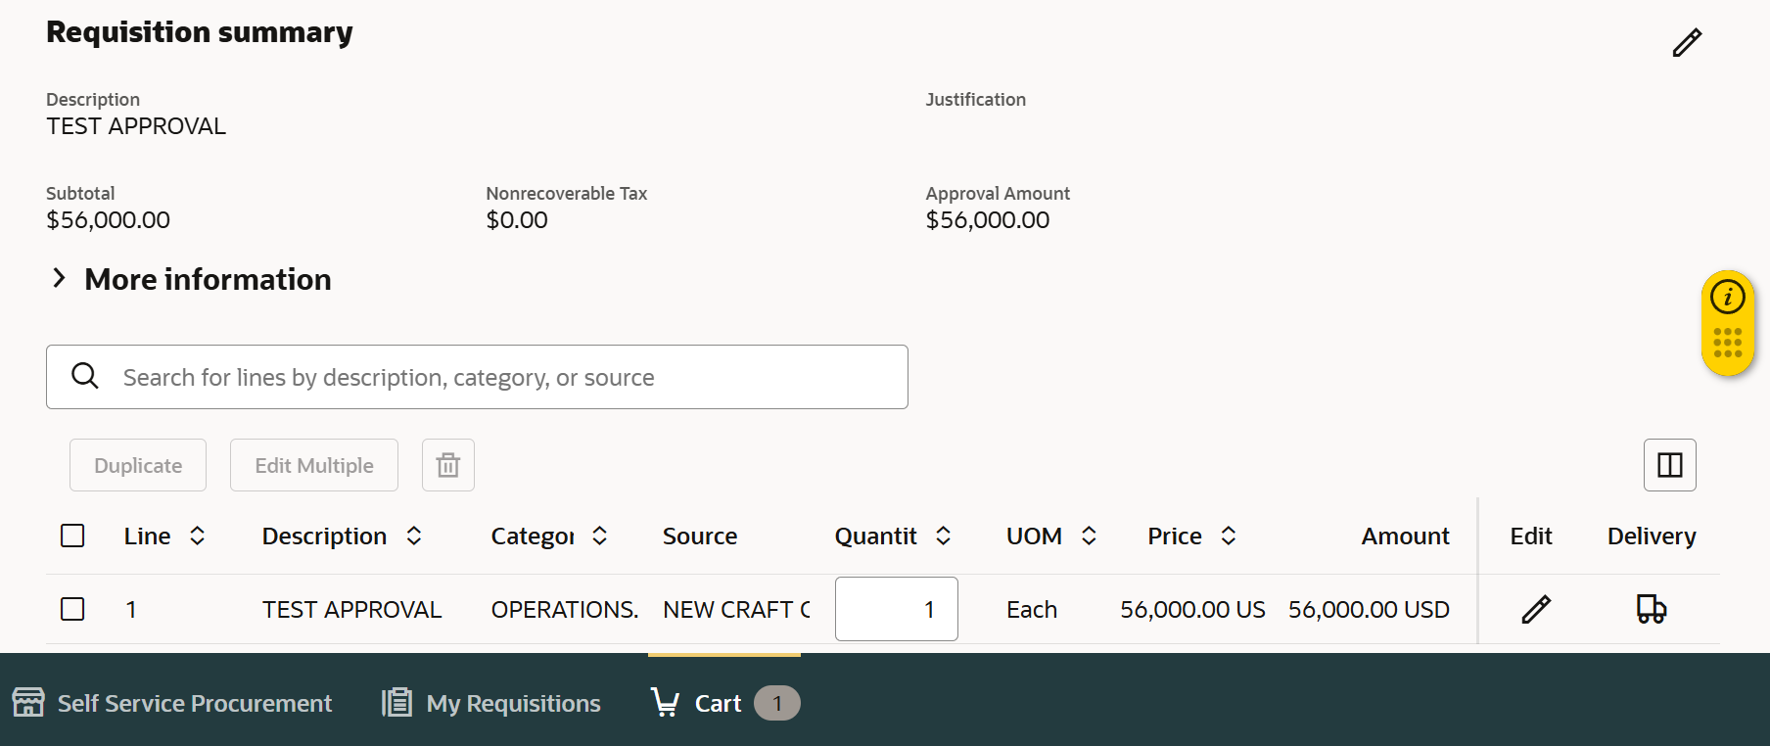

- Consultez ou ajoutez les détails : vérifiez le nom du demandeur, livrez à l'endroit (l'unité de livraison et le pays doivent correspondre), mettez à jour la date de livraison demandée, ajoutez une note ou des pièces jointes.
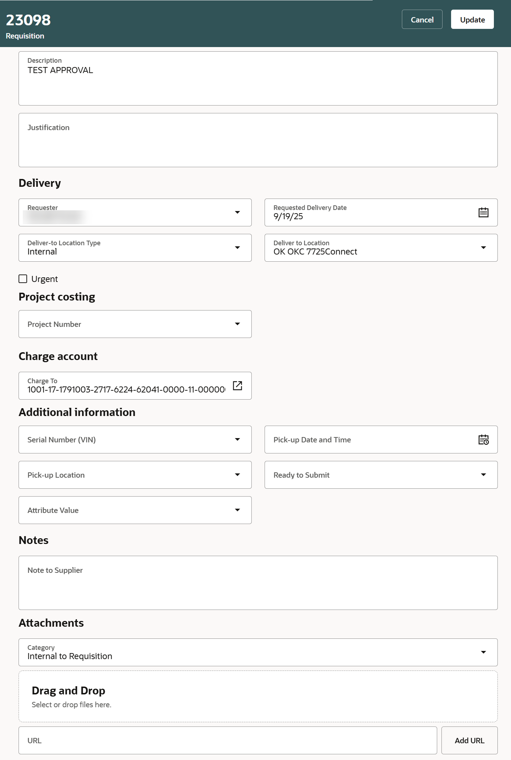
- Sélectionnez Mise à jour.

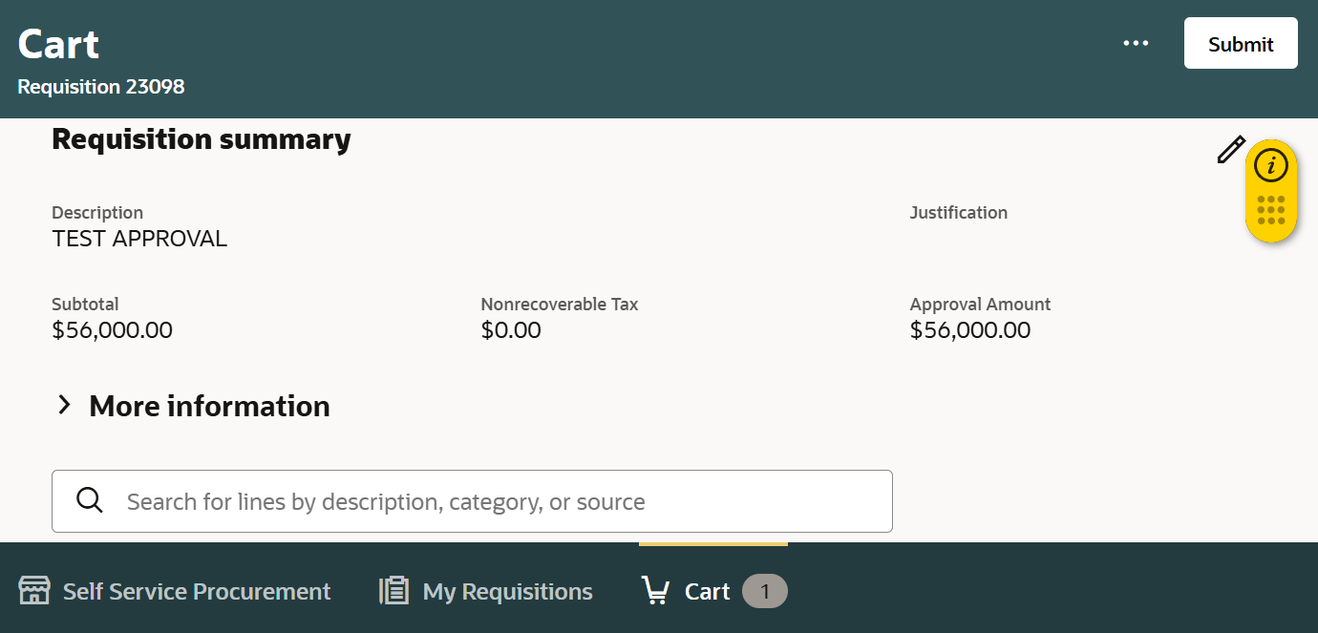
- Sélectionnez Envoyer.

- Vous pouvez sélectionner Afficher la demande pour la consulter lorsqu'un message de confirmation apparaît.
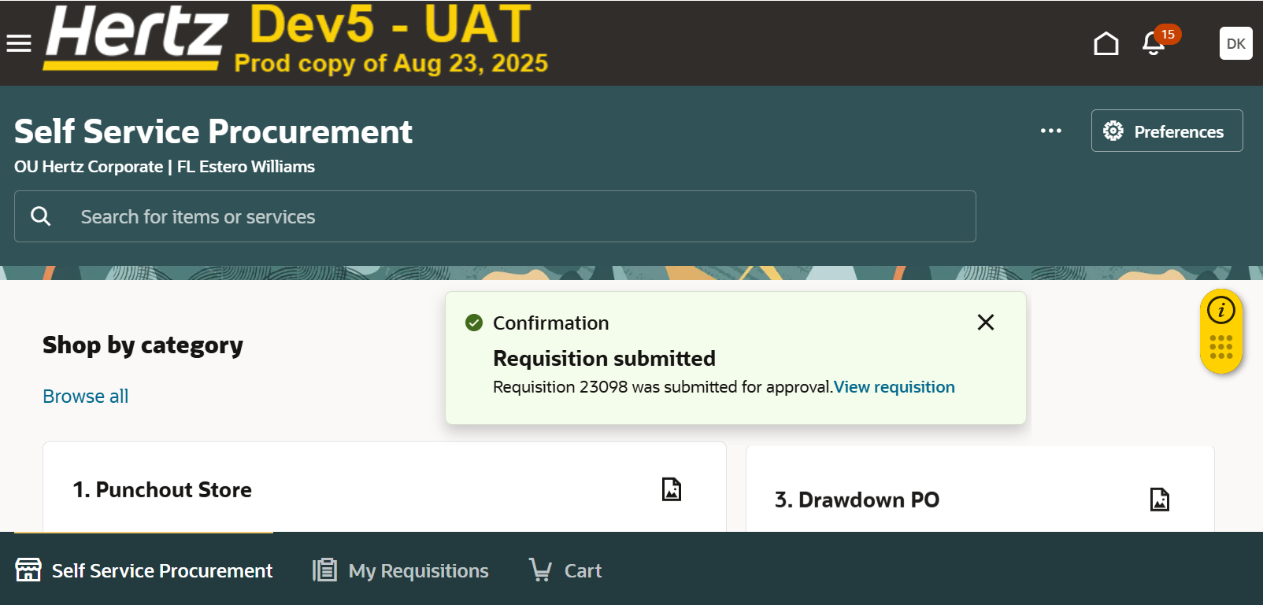
15

Vous pouvez également consulter les approbateurs et documenter l'historique.
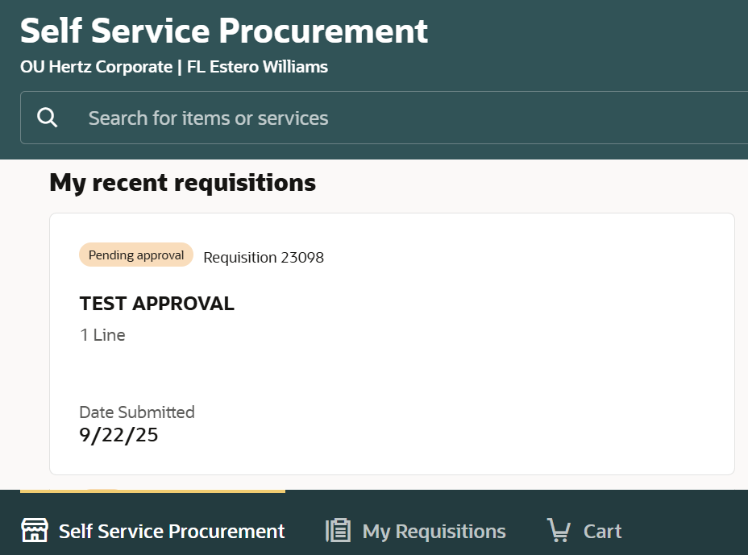
- Sélectionnez la demande dans Mes réquisitions récentes pour la consulter.

- Sélectionnez l'icône d'ellipse (trois points).
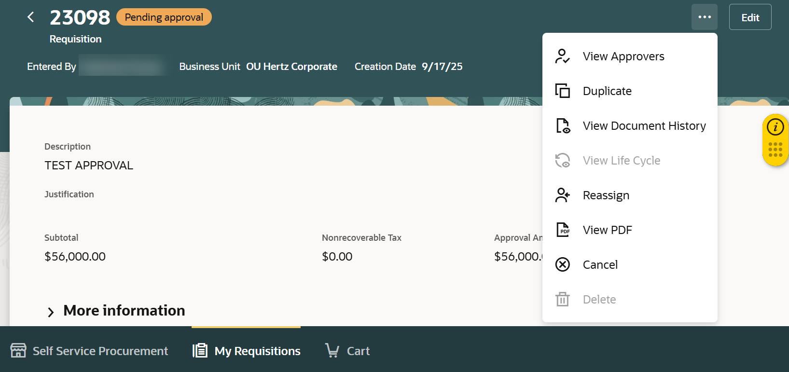
- Sélectionnez Affichage des approbateurs.

- Vous pouvez consulter la liste des approbateurs.
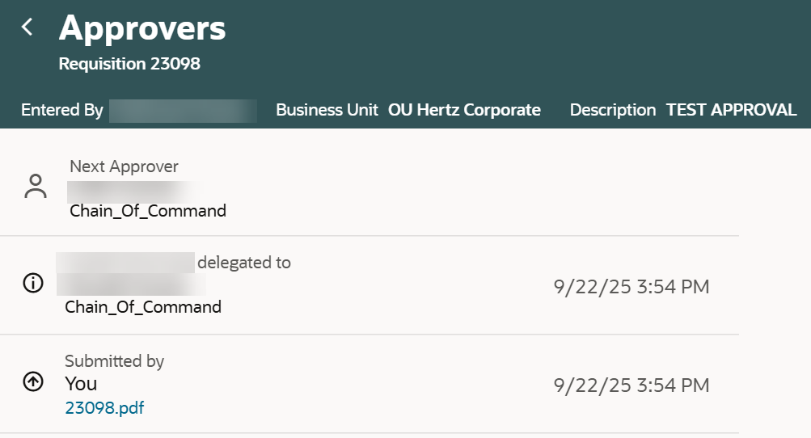

- Sélectionnez l'icône d'ellipse (trois points).
- Sélectionnez Voir l'historique du document.

- Vous pouvez consulter l'historique du document.
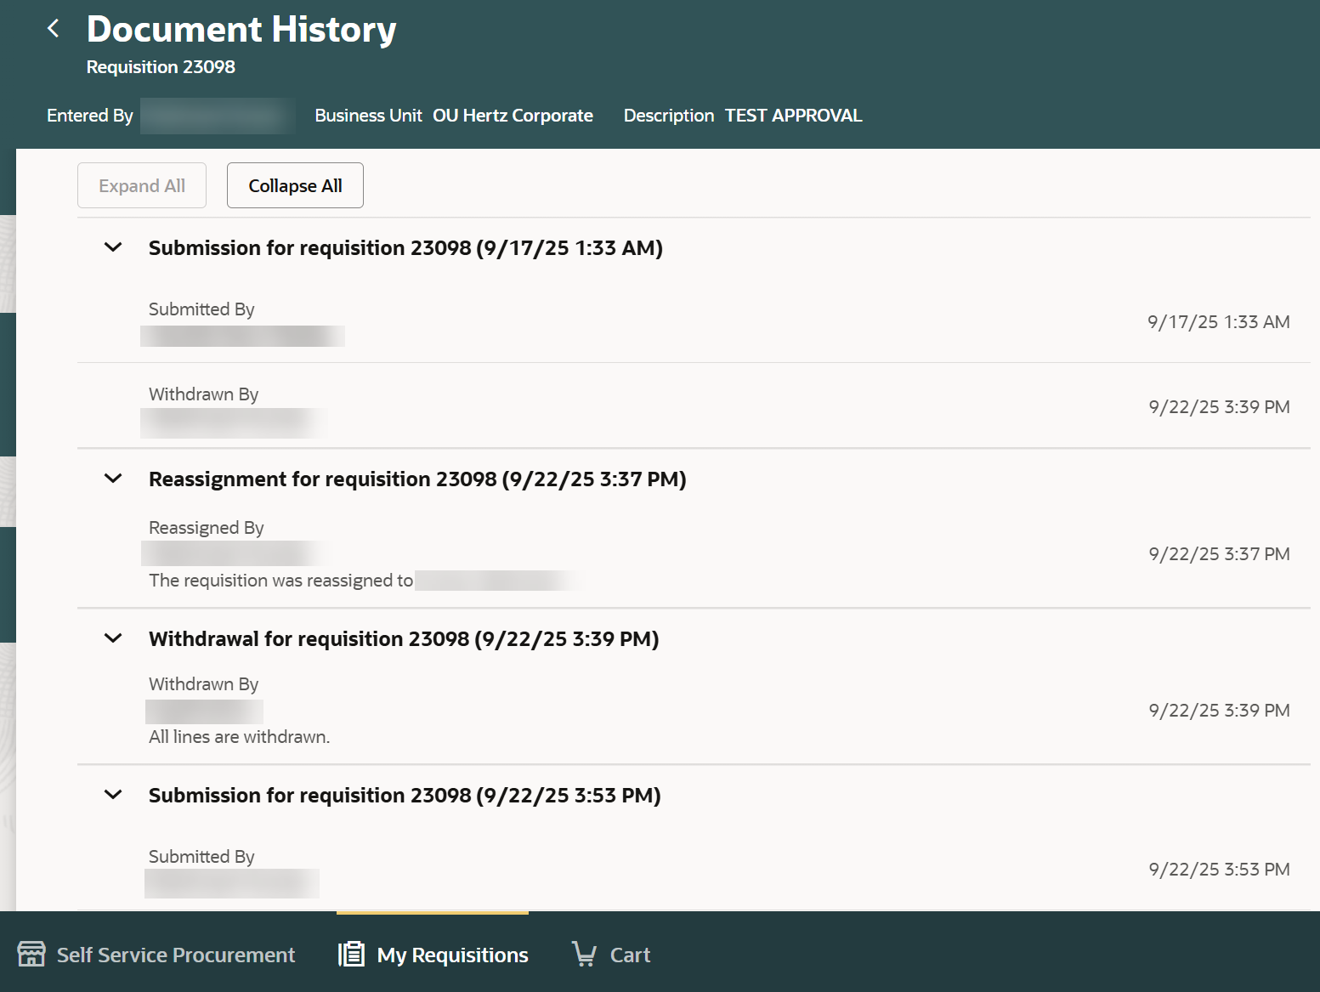

Modifier une demande avec une PO. Cherchez la requête ou la PO dans la barre de recherche sous Mes requêtes.
- Sélectionnez les ellipsies.
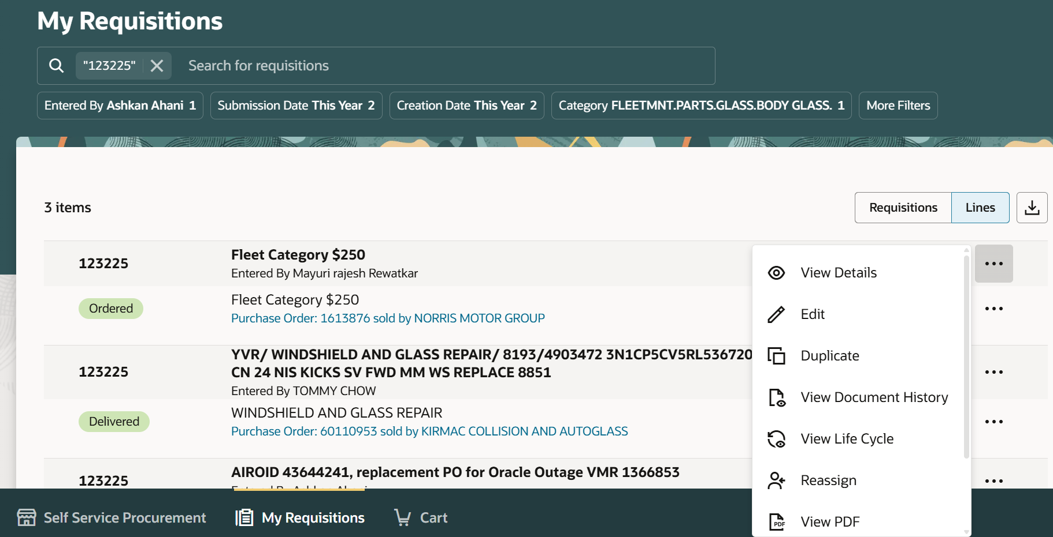
- Sélectionner Éditer.

- Entrez la description du changement.
- Sélectionner Éditer.
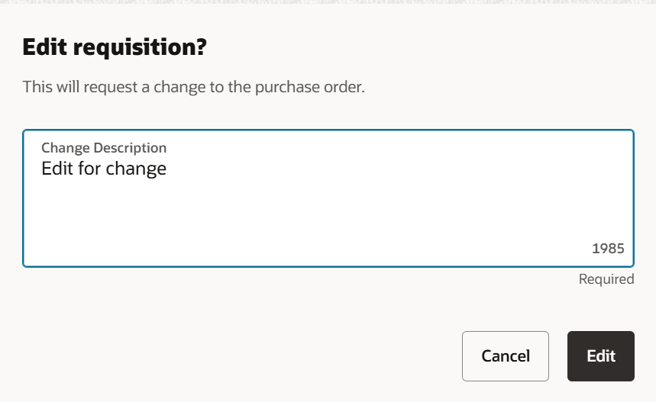

- Changez la quantité, si besoin.
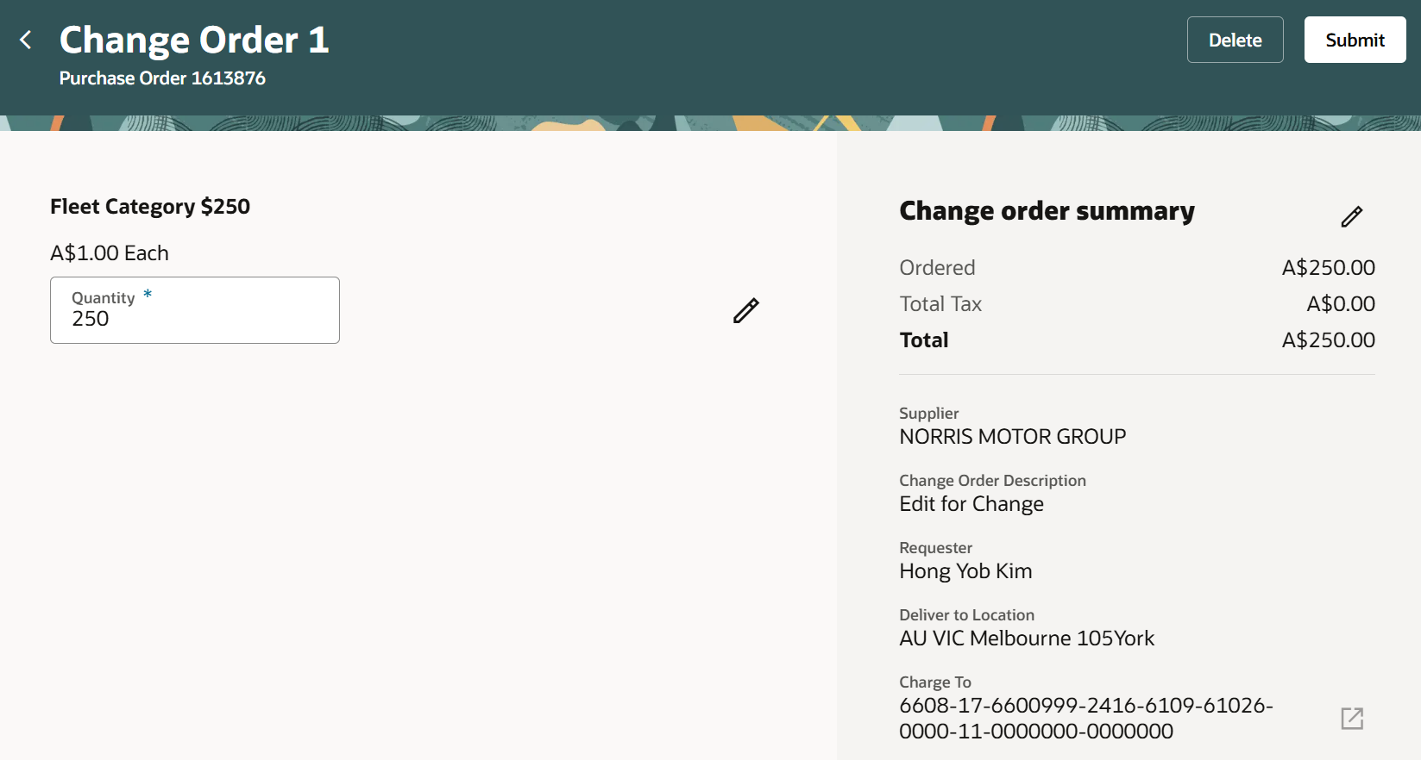
- Sélectionnez Envoyer.

Cela complète le processus de réquisition d'édition OU de commande.

